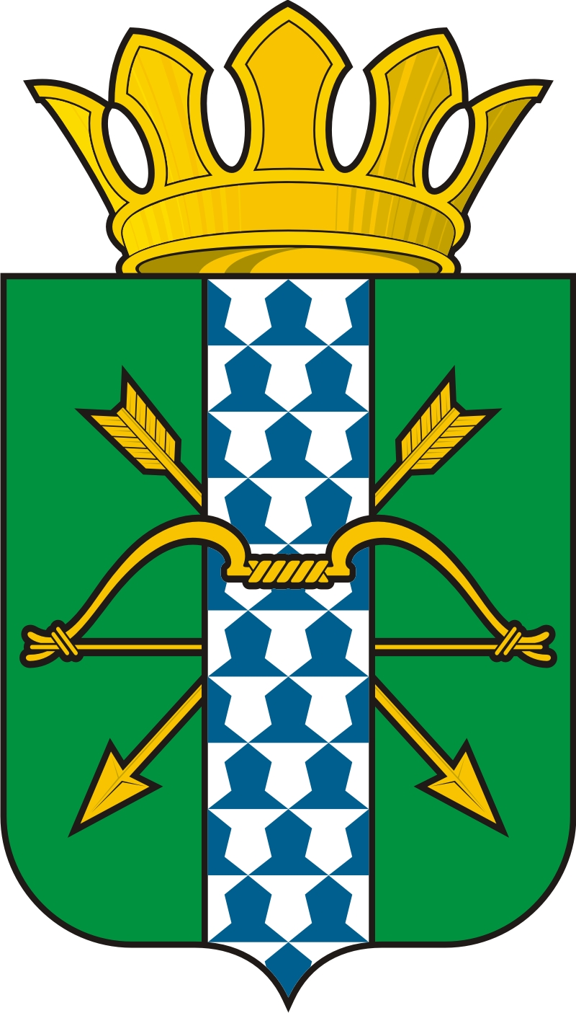

Курганская область
Катайский район
Катайская районная Дума

Р Е Ш Е Н И Е

от 28.11.2019 г. № 350 г.Катайск

О принятии части полномочий органов местного самоуправления муниципального образования Никитинского сельсовета органами местного самоуправления муниципального образования Катайского района

В соответствии со статьей 15 Федерального закона от 06.10.2003 г. №131-ФЗ «Об общих принципах организации местного самоуправления в Российской Федерации» рассмотрев решение Никитинской сельской Думы № 9 от 20.11.2019 г., Катайская районная Дума,

РЕШИЛА:

1. Принять от муниципального образования Никитинского сельсовета для осуществления органами местного самоуправления муниципального образования Катайского района следующую часть полномочий по решению вопроса местного значения поселения, предусмотренного пунктом 3 части 1 статьи 14 Федерального закона от 06.10.2003 г. № 131-ФЗ «Об общих принципах организации местного самоуправления в Российской Федерации», - владение, пользование и распоряжение имуществом, находящимся в муниципальной собственности поселения в части распоряжения земельными участками, находящимися в муниципальной собственности поселения, сроком на 1 (Один) год с 1 января 2020 года по 31 декабря 2020 года.
2. Установить, что передаваемая часть полномочий по решению вопроса местного значения муниципальных образований поселений осуществляется за счет межбюджетных трансфертов, предоставляемых из бюджета муниципального образования Никитинского сельсовета в бюджет муниципального образования Катайского района в соответствии с Бюджетным кодексом Российской Федерации.
3. Утвердить проект соглашения о передаче осуществления части полномочий между Администрацией Никитинского сельсовета и Администрацией Катайского района по распоряжению земельными участками, находящимися в собственности поселения (Приложение № 1 к настоящему решению)
4. Главе Катайского района заключить соглашения о передаче поселениями осуществления части полномочий на условиях, предусмотренных настоящим решением и законодательством Российской Федерации, сроком на 1 (Один) год с 1 января 2020 года по 31 декабря 2020 года.
5. Определить Катайский районный комитет по управлению муниципальным имуществом уполномоченным органом по осуществлению части полномочий сельских поселений по распоряжению земельными участками, находящимися в собственности сельских поселений.
6.Контроль за исполнением данного решения возложить на комиссию по бюджету, налогам, финансовой и экономической политике.

Председатель Катайской
районной Думы В.А.Лебедев

Глава Катайского района Г.М.Морозов

